**皖南医学院校外人员访客预约系统使用手册**

**简介：校外人员访客进校须先进行线上预约，再通过部**

**门（单位）教职工（以下简称“受访人”）审核，最后经部门（单位）负责人审批，方可进出学校。**

**一、访客填写进出学校预约信息**

访客通过手机扫描二维码填写个人信息和受访人信息申请进出校（若访客开车进校需填写车牌信息），受访人通过校园网信息门户或今日校园中的“校外人员访客预约系统”进行审核，受访人审核通过之后由受访人的部门（单位）负责人审批。审批通过后访客可在预约时限内通过人脸识别通道或车辆道闸通道进出学校。

1. 访客通过手机扫描二维码填写相关信息



2.输入手机号，获取验证码，填写验证码后登录

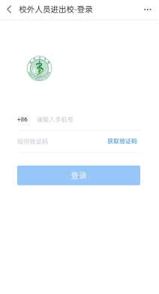

3.登录后可看到历史申请记录，点击+号新增申请

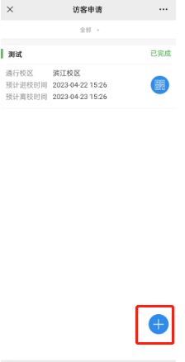

1. 填写相关信息，带*为必填项

（注意：请上传脸部清晰照片，露出五官，不逆光不反光）

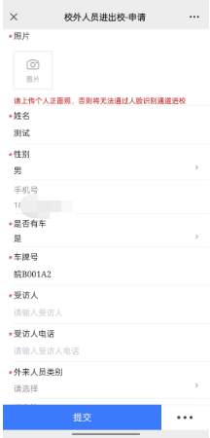

5.填写完成后点击“提交”按钮

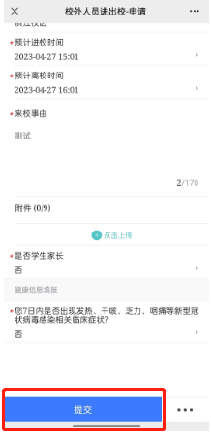

6、点击“确定”按钮提交申请

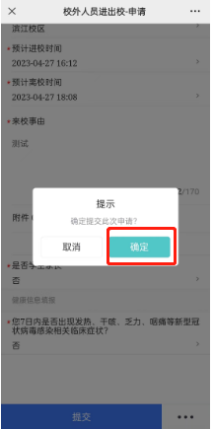

7、访客提交申请信息后，受访人、部门（单位）负责人，可通过PC端或手机端登录“校外人员访客预约系统”，审核、审批申请信息。（详见“电脑端流程”或“移动端流程”）

8、审批通过后，来访人会收到到短信提醒。

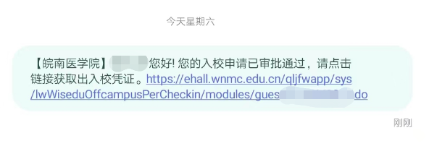

9、访客通过人脸识别通道或车辆道闸通道进出学校

**二、受访人代为填写预约信息进出学校**

如果因某种原因访客不能填写预约信息，可由受访人代为填写。

受访人通过校园网信息门户或今日校园中的“校外人员访客预约系统”进行申请进出学校（若访客开车进校需填写车牌信息），部门（单位）负责人审批通过后，访客可在预约时限内通过人脸识别通道或车辆道闸通道进出学校。

**（一）电脑端流程**

# 1. PC端进入校外人员访客预约系统

可以在校园网信息门户中搜索“校外人员访客预约系统”找到应用并进入。如图1所示；也可以在“在线服务”中找到此应用并进入。如图2所示：



图1

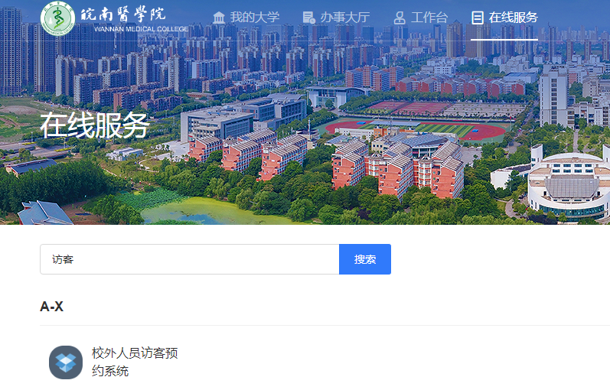

图2

# 2. PC端受访人代访客申请填报

受访人代访客申请，进入“校外人员访客预约系统”后，可显示申请历史。如果要新增申请，请点击“申请”按钮。如图3所示：

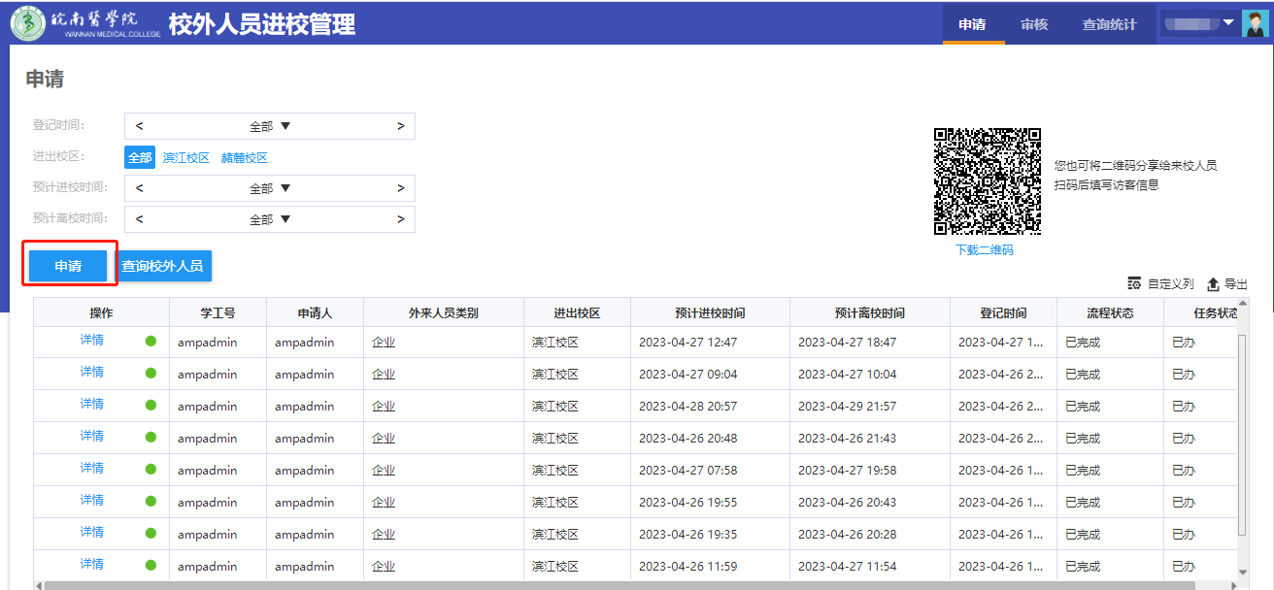

图3

在申请页面填写信息，*为必填项，访客信息可以通过以下两种方式添加：

1) 逐个添加：点击“添加”按钮（如图4所示）后，逐个填写外来人员信息，如图5所示。说明：如果之前填写过访客信息，则输入姓名就可以直接关联访客人员信息；如果没有填写过访客人员信息，则需要手动输入访客人员信息。

2）批量导入：点击“导入”按钮后，先下载模板，填写模板中相关信息后，再上传。

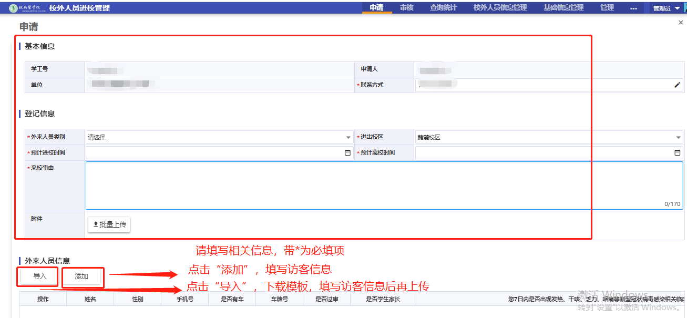

图4

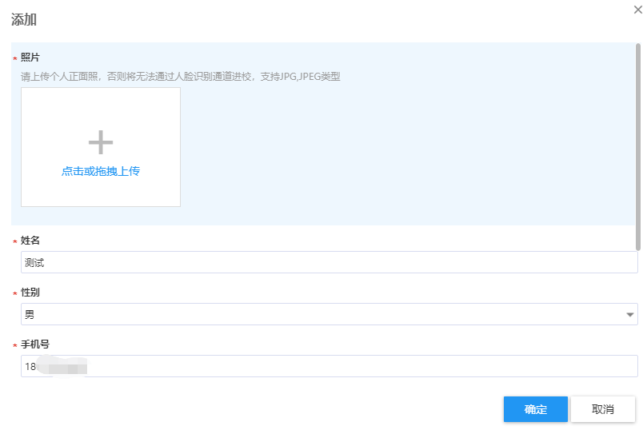

图5

填写完所有信息后，添加的访客信息会出现在列表中，如图6所示；选择下一步办理人，点击“提交”按钮进行提交。

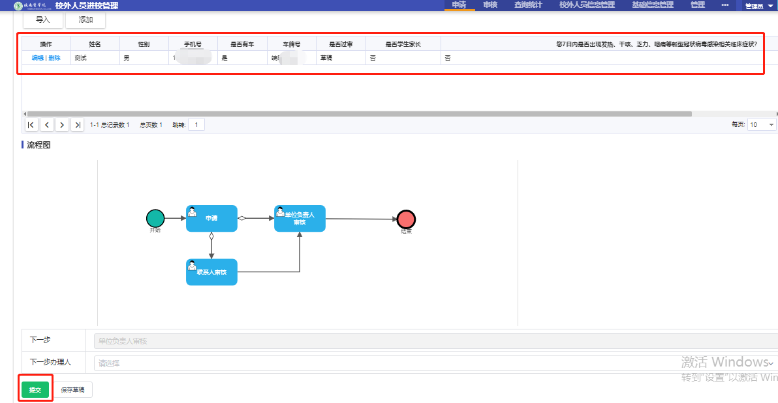

图6

# 3. PC端受访人审核

受访人进入“校外人员访客预约系统”后，在页面中会显示所有待审核的申请。如图7所示：

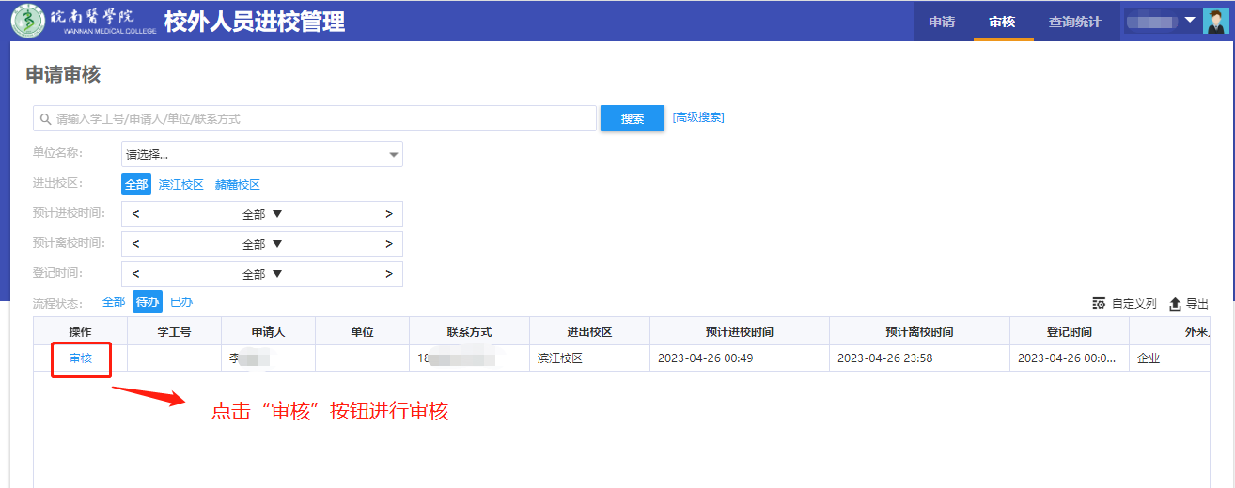

图7

点击每个申请前的“审核”按钮，可以查看申请的详细信息。如同意申请，选择下一步办理人后，点击“同意”按钮完成审核；如不同意点击“驳回”按钮。如图8所示：

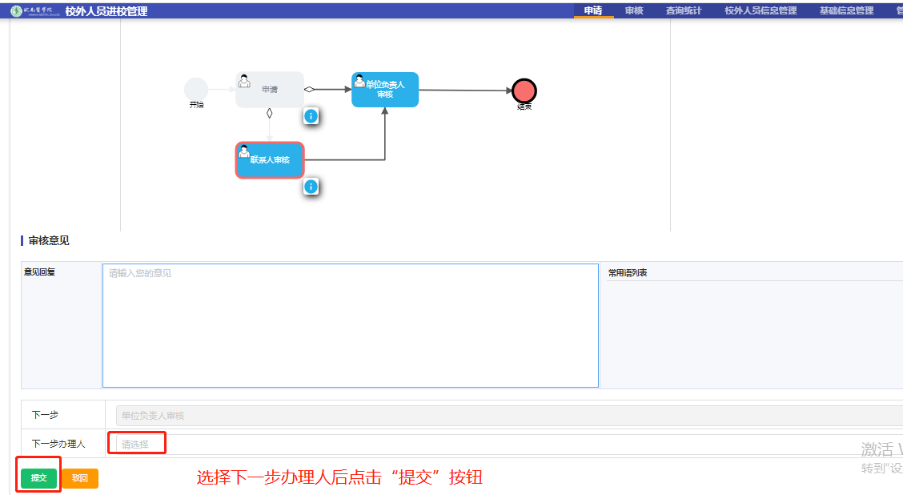

图8

# 4.PC端部门（单位）负责人审批

部门（单位）负责人进入“校外人员访客预约系统”后，选择“负责人审批”按钮，如图9所示；在页面中列出了所有待审批的申请。如图10所示：

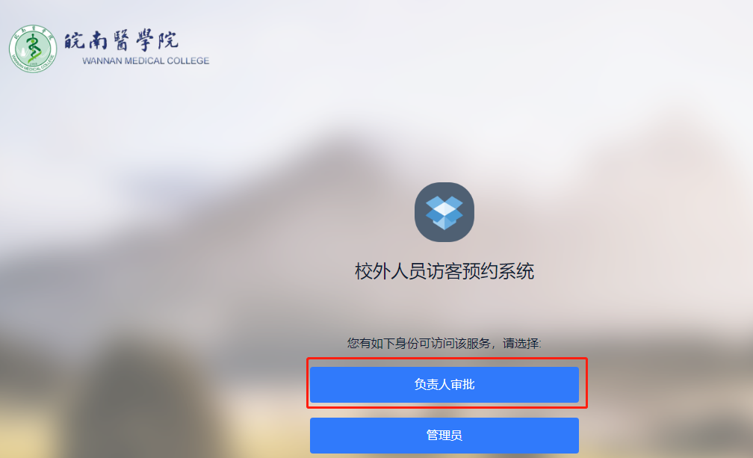

图9

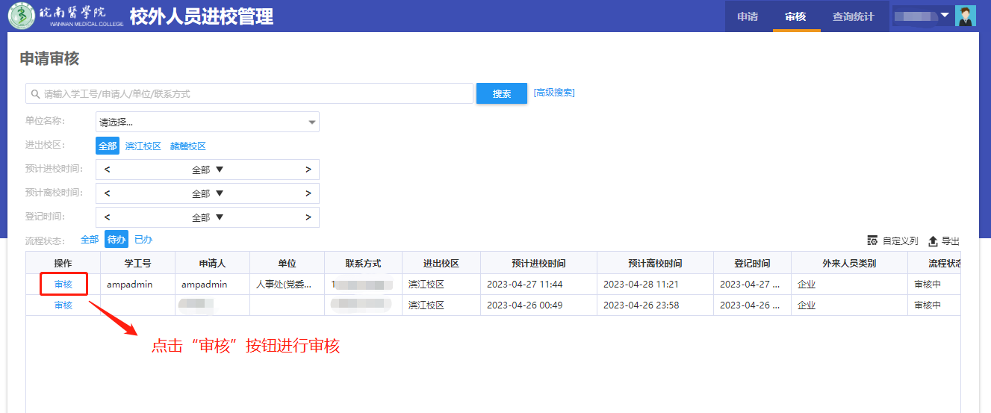

图10

点击每个申请前的“审核”按钮，可以查看申请的详细信息。如同意申请，点击“同意”按钮完成审批；如不同意点击“驳回”按钮。如图11所示：

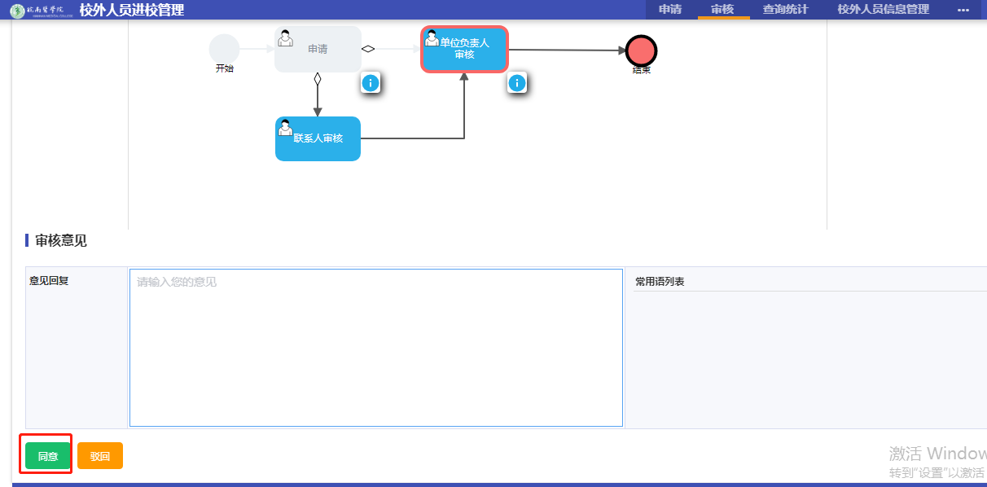

图11

5、按照“谁审批、谁负责”原则。审批通过后，访客通过人脸识别通道或车辆道闸通道进出学校。

**（二）移动端流程**

# 1.移动端进入校外人员访客预约系统

登录“今日校园”后，在“应用中心”的服务中找到“校外人员访客预约系统”。如图12所示：

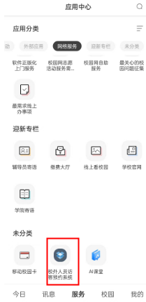

图12

# 2.移动端受访人代访客申请填报

受访人进入“校外人员访客预约系统”后，选择右下角的“+”。如图13所示：

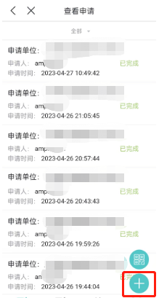

图13

在申请中填写相关信息后，选择下一步办理人，点击“提交”按钮进行提交。如图14、图15所示：

其中带有红色星号“*”为必填项。

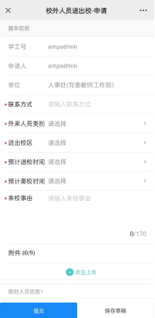

图14

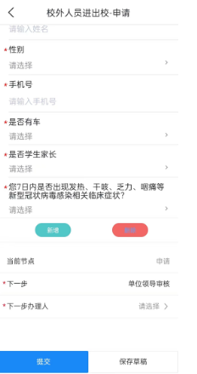

图15

# 3.移动端受访人审核

访客提交申请后，需受访人审核

1. 受访人进入“校外人员访客预约系统”，进行审核。如图16所示：

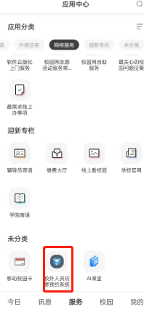

图16

2）受访人点击审核页面可以看到所有申请信息、进行查看，点击有关申请信息进行审核。如图17所示：

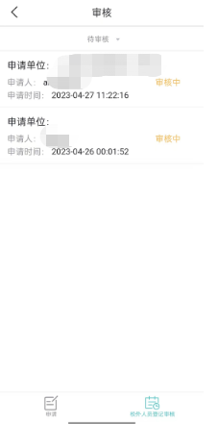

图17

如同意申请，请选择下一步办理人，点击“同意”按钮；如不同意点击“驳回”按钮。如图18所示：

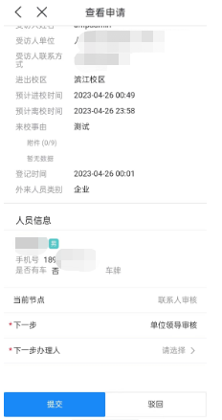

图18

# 4.移动端部门（单位）负责人审批

受访人提交申请后，需部门（单位）负责人审批

1. 单位负责人进入“校外人员访客预约系统”，选择“负责人审批”按钮，进行审批。如图19所示：

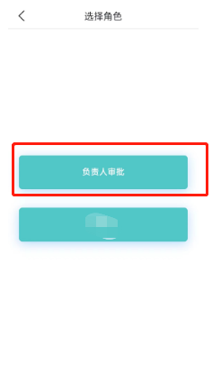

图19

2）单位负责人点击审核页面可以看到所有申请信息、进行查看，点击有关申请信息进行审批。如图20所示：



图20

如同意申请，请点击“同意”按钮，同时可以输入审核意见完成审批；如不同意点击“驳回”按钮。如图21所示：

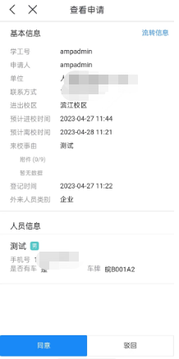

图21

5、按照“谁审批、谁负责”原则。审批通过后，访客通过人脸识别通道或车辆道闸通道进出学校。